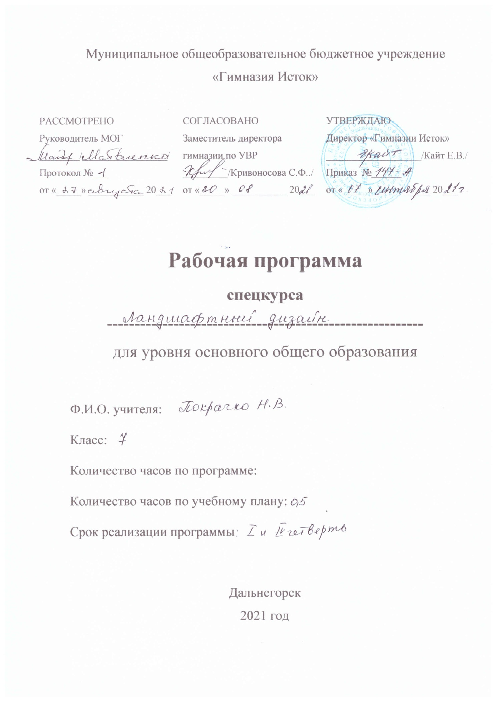

**Ландшафтный дизайн**

**7 класс**

**Результаты освоения курса**

**Личностные**

- формирование ответственного отношения к обучению;

- формирование познавательных интересов к обучению;

- формирование основ экологической культуры;

-находить общий язык со сверстниками, работая в группах

**Метапредметные результаты обучения**

Учащиеся должны уметь:

- пользоваться лабораторным оборудованием;

- работать в соответствии с поставленной задачей;

- участвовать в совместной деятельности.

**Предметные результаты обучения:**

*Ученик научиться*:

- объяснять роль растений в практической деятельности людей;

*-* сравнивать биологические объекты (органы, системы органов);

- работать с секаторами;

- понимать сущность биологических процессов: обмен веществ и превращение энергии; рост, развитие и размножение растений

*Ученик получит возможность научиться:*

- соблюдать правила работы на улице с оборудованием;

- выделять эстетические достоинства объектов живой природы.

-использовать приобретённые знания в практической деятельности;

**Содержание курса**

|  |  |
| --- | --- |
| Тема | Содержание курса |
| *1.* Введение | знакомство учащихся с содержанием программы элективного курса, целями и задачами, методами работы, контролем знаний и умений. |
| *2.* Теоретический материал | физиология главных этапов в жизни растений – осенью, зимой и весной. Особенности формирование кроны деревьев и кустарников, техника безопасности с острыми предметами, работа на пришкольном участке. |
| *3* Практическая часть | Формирование кроны кустарников в форме различных фигур. Сбор семян. Посадка семян в рассаднике весной, полив, прополка. |

**Тематическое планирование**

|  |  |  |  |
| --- | --- | --- | --- |
| №  урока | Тема | Количество часов | Виды деятельности |
| 1. | Введение | 1 | Беседа |
| 2. | Теоретическая часть | 1 | Беседа |
| 3. | Практическая часть: формирование кроны кустарников в форме различных фигур. | 13 | Практическая работа, групповая работа, беседа |
| 4 | Практическая часть: посадка семян в рассаднике весной, полив, прополка. | 2 | КТД, практическая работа, беседа |
|  | Всего | 17  8 часов в 1 четверти  9 часов в 4 четверти |  |

**Критерии оценивания**

Курс оценивается, если ученик: посетил не менее 65% занятий, выполнил лабораторные работы. В конце изучения курса проводится зачётная работа с выставлением «зачтено» в журнале для занятий по элективным курсам.

При непосещении спец. курса по неуважительной причине (посещено менее 65%), выставляется не зачтено.